ЧТО ТАКОЕ ИНКЛЮЗИВНОЕ ОБРАЗОВАНИЕ?

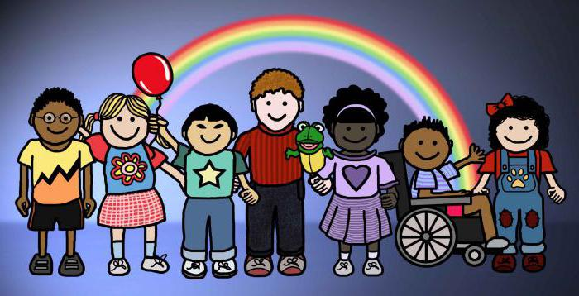

Сегодня в нашей стране около двух миллионов детей, которым требуется особый педагогический подход. Из-за особенностей психофизического развития они не могут наравне со своими обычными сверстниками осваивать школьную программу. Еще недавно такие дети воспитывались и учились в специализированных коррекционных школах и школах-интернатах. В последнее время в образовании стали проводиться реформы, призванные помочь особым детям влиться в общество, обучаться вместе со своими здоровыми ровесниками и стать со временем полноценными членами социума. На это же направлена и программа «Доступная среда», цель которой приспособить условия окружающего мира под потребности людей с ограниченными возможностями.
Еще в 1990-х годах начали появляться первые экспериментальные школы, которые принимали на обучение детей с ОВЗ и инвалидов. Однако только после 2012 года, когда были внесены изменения в закон «Об образовании», у детей-инвалидов появилась законодательная база для получения права на образование независимо от состояния здоровья. Этот же закон регламентирует права учащихся с ОВЗ на их социализацию и возможность обучаться в общеобразовательных школах вместе с обычными детьми. Это явление называют инклюзивным образованием.
Этим термином обозначают совместное обучение здоровых детей и их ровесников, имеющих ограничения по здоровью. Что представляет собой инклюзивное образование. При этом речь идет не о специализированных классах или группах для детей-инвалидов в общеобразовательных школах или дошкольных образовательных учреждениях. Все дети независимо от их состояния здоровья, умственных или физических возможностей или ограничений занимаются вместе в одном классе или группе. По мнению специалистов, а также беря за основу мировую практику инклюзивного обучения, это не только помогает особым детям легче влиться в общество, но и, опираясь на основы гуманистической педагогики и мировой опыт, имеет колоссальный положительный воспитательный эффект для здоровых детей. К тому же это способствует уменьшению социальной пропасти и стиранию граней между обычными и «другими» детьми. В дошкольных общеобразовательных учреждениях инклюзивное обучение помогает лучше подготовиться к школе, способствует адаптации в обществе, развитию речевых, коммуникативных навыков, учит взаимодействию. Уровень эмпатии в таких группах намного выше, чем в несмешанных. Естественно, все это возможно только при грамотной работе педагогов и психологов, наблюдающих за ребенком и сопровождающих его.
Законодательное регулирование. Законы РФ об инклюзивном образовании. В основе самой идеи инклюзии лежит право каждого гражданина России на получение образования. Оно закреплено ст. 43 Конституции нашей страны. Об этом же гласит и 28 статья Конвенции ООН о правах ребенка. В нашей стране инклюзивное обучение опирается на закон «Об образовании» № 273-ФЗ от 29.12.2012 и на статью 19 Федерального закона «О социальной защите инвалидов в Российской Федерации» от 24.11.1995 № 181-ФЗ. Кроме того, все образовательные учреждения, занимающиеся инклюзивным обучением, в своей работе опираются на Федеральный государственный образовательный стандарт и в соответствии с ним разрабатывают собственные программы.
Основные принципы, технологии и модели. Инклюзивное образование основано на таких принципах: Принципы инклюзивного образования. Все люди независимо от своих умственных, физических и иных способностей и ограничений нуждаются в полноценном общении. Каждый человек ценен сам по себе как личность. Все люди могут чувствовать и думать. Каждый из нас нуждается в дружеских отношениях, поддержке и взаимопонимании ровесников. Люди нуждаются друг в друге. Получение качественного образования возможно только в сотрудничестве друг с другом. Все достижения прогресса в обучении должны опираться на положительные результаты. Различия способствуют развитию человека, улучшают качество его жизни. Процесс обучения в школах с инклюзивными классами организован с учетом специальных методов, принципов и подходов. К переходу школы или дошкольного учреждения к такой форме обучения должны быть готовы все члены коллектива, в том числе и сотрудники столовых, охранники и т.д.
Обучение в школе для ребенка-инвалида не означает, что его неподготовленным помещают в новую для него среду. К каждому в учреждении приставлен специалист, который наблюдает за ним и поддерживает его, поэтому очень важно в школе присутствие социальных педагогов, тьюторов, прошедших особую подготовку. В основу образования включается: основа инклюзивного образования, индивидуальный подход к обучению; включение в познавательный процесс всех участников: детей, родителей, педагогов; создание вариативной развивающей среды; установление доверительных отношений с родителями, сотрудничество с близкими ребенку людьми.
Программа обучения, подготовленная индивидуально для ученика с ОВЗ, должна быть построена таким образом, чтобы она была понятна всем детям, могла способствовать раскрытию его потенциала и нацелена на повышение успешности ученика. При этом она должна быть адаптирована к программе, по которой занимаются остальные дети и обычной манере проведения урока.

